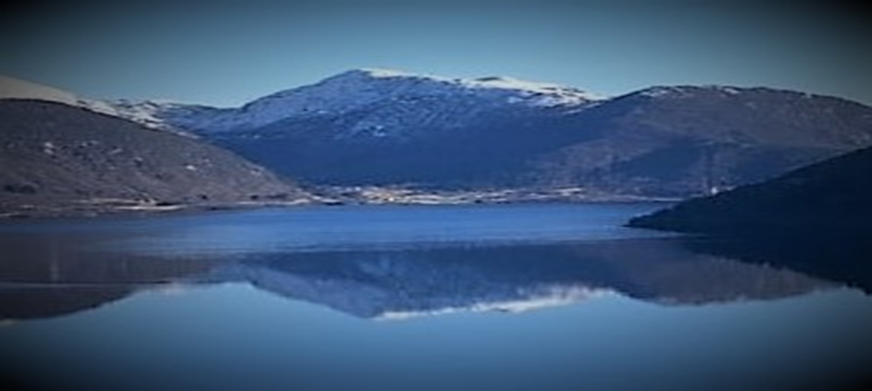

VEDTEKTER
Visjon: Vi fremjar ein sunnfjordkultur i vekst - for alle
§ 1 Formål
Sunnfjord Kulturåd (heretter kalla SKR) skal vere eit interesse-, samordnings- og samhandlingsorgan for kulturlivet i heile Sunnfjord kommune. SKR skal være partipolitisk nøytralt og arbeide for alle aldrar.

Sunnfjord Kulturråd skal:
- Synleggjere behov kulturlivet har for lokale, utstyr og generelle rammevilkår
- Vere Sunnfjord kommune sitt fagråd for kulturlivet, som skal bidra til at politisk og administrativt nivå har oppdatert kulturinformasjon
- Vere høyrings-/uttaleinstans i politiske saker som gjeld kulturlivet
- Vere kursarrangør for kompetanseheving innan kulturlivet på tvers av sjangrar/fag
§ 2 Medlemskap
Alle organisasjonar, institusjonar og einskildpersonar i Sunnfjord kommune som definerer seg innan kulturomgrepet, kan vere medlem i Sunnfjord Kulturråd, både profesjonelle og frivillige. Idretten er unnateken då den sorterer under Sunnfjord Idrettsråd.
Styret i SKR tar opp medlemmer etter søknad. Storleiken på kontingenten for medlemsskap i SKR blir vedteken på årsmøtet. Medlemsskap og stemmerett på årsmøtet er gyldig når medlemskontingenten er betalt 2 veker før årsmøtet. Medlemmer som ynskjer melde seg ut av SKR må gjere det skriftleg.
§ 3 Nominasjon til styre
Styret i Sunnfjord Kulturråd skal bestå av 9 representantar og 6 varamedlem, som representerer følgjande kulturområder:
- Musikk og song – 2 representantar og 1 vara
- Dans – 1 representant og 1 vara
- Teater og film – 1 representant og 1 vara
- Kunst – 1 representant og 1 vara
- Handverk – 1 representant og 1 vara
- Andre kulturaktørar – 3 representantar og 1 vara
§ 4 Styre
Sunnfjord Kulturråd vert leia av styret som er vald av årsmøtet. Styret skal arbeide etter vedtektene og arbeide etter dei vedtak og retningsliner som årsmøtet fastset.

Styret konstituerer seg sjølv med val av leiar og nestleiar kvart år etter årsmøtet.

Styret bestemmer sjølv si eiga arbeidsform. Styret har ansvaret for det daglege arbeidet og dreg opp liner for både det kortsiktige og det langsiktige arbeidet og presenterer dette for innbyggarane i kommunen. Styret kan setje ned ad-hoc komitear og vere representert i komitear og utval som gagnar kulturlivet i Sunnfjord.

Styret innkallar til medlemsmøte ved behov. Styret er vedtaksføre når fem medlemmar er til stades. Vedtak blir fatta med vanleg fleirtal. Ved stemmelikskap har styreleiar dobbeltstemme. Styret kan knyte til seg sekretær/saksførebuar og kasserar.
§ 5 Årsmøte
Årsmøtet er SKR sitt øvste organ. Årsmøtet blir halde kvart år innan utgongen av april månad. Det blir sendt ut innkalling med minst 6 vekers varsel. Saker ein ønskjer handsama på årsmøtet, må vere styret i hende seinast 3 veker før årsmøtet.
Årsmøtet handsamar:
- Val av møteleiar, referent og ein som skriv under referatet
- Styret si årsmelding
- Rekneskap
- Saker fremja av, eller gjennom, styret
- Handlingsprogram
- Budsjett, medrekna medlemskontingent (sjå §2)
- Val av:
Styre: 9 medlemmar og 6 vara
Valnemnd: 3 medlemmar
Revisor: 1 revisor

Kvar organisasjon og institusjon som er medlem i SKR har to stemmer og stiller med tale- og stemmerett på årsmøtet. Einskildpersonar som er medlem i SKR har ei stemme med tale- og stemmerett. Alle vedtak og val blir avgjort med alminneleg fleirtall. Det blir skriftleg val dersom det blir fremja krav om det. Vedtektsendringar krev 2/3 fleirtal.

Kvar representant i styret skal veljast for ein periode på to år og vararepresentant for eitt år. Ved skiping skal fire av representantane veljast for eitt år, og fem for to år. Styremedlemmane kan veljast i maksimalt to periodar i samanheng, dette gjeld ikkje varamedlemmar og valnemnd.
Valnemnda skal legge vekt på mangfald: fagleg, geografisk, alder og kjønn. Valnemnda skal syte for representasjon frå både det profesjonelle og det frivillige kulturlivet.
§ 6 Ekstraordinært årsmøte
Styret kallar inn til ekstraordinært årsmøte om styret vedtek det eller fleire enn 1/3 del av medlemmane krev det. Krav om ekstraordinært årsmøte skal fremjast skriftleg til styret. Sakspapira skal følgje innkallinga. Berre den eller dei saker det blir kravd ekstraordinært årsmøte for, kan handsamast.
§ 7 Medlemsmøte
Styret innkallar til medlemsmøte etter behov. Møta sin funksjon er å diskutere aktuelle saker, felles arrangement og utveksle erfaringar. Medlemsmøtet sine synspunkt er rådgjevande for styret. Styret kan sende saker som er spesielt viktige for medlemane ut til uravstemming.
§ 8 Oppløysning
Oppløysing av Sunnfjord Kulturråd kan berre skje ved 2/3 fleirtal i to påfølgjande ordinære eller ekstraordinære årsmøte.
Vedtektene er vedtekne på skipingsmøtet 25.05.2021.

